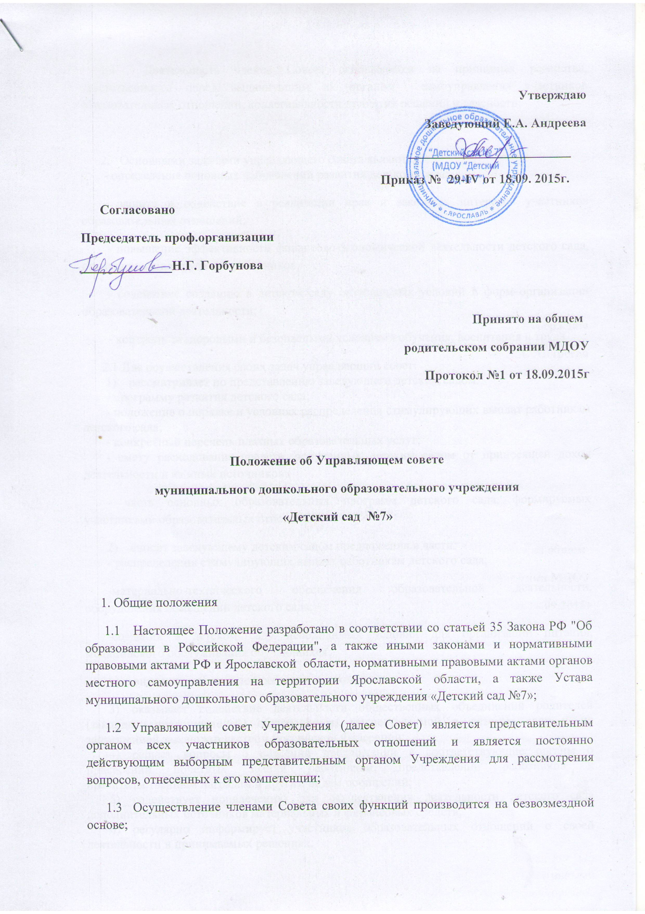

Положение об Управляющем совете
муниципального дошкольного образовательного учреждения
«Детский сад №7»

1. Общие положения
1.1 Настоящее Положение разработано в соответствии со статьей 35 Закона РФ "Об образовании в Российской Федерации", а также иными законами и нормативными правовыми актами РФ и Ярославской области, нормативными правовыми актами органов местного самоуправления на территории Ярославской области, а также Устава муниципального дошкольного образовательного учреждения «Детский сад №7»;
1.2 Управляющий совет Учреждения (далее Совет) является представительным органом всех участников образовательных отношений и является постоянно действующим выборным представительным органом Учреждения для рассмотрения вопросов, отнесенных к его компетенции;
1.3 Осуществление членами Совета своих функций производится на безвозмездной основе;
1.4 Деятельность членов Совета основывается на принципах равенства, ответственности перед выдвинувшим их органом самоуправления участников образовательных отношений, коллегиальности принятия решений и гласности;

- Основными задачами управляющего совета являются:
- определение основных направлений развития детского сада;
- защита и содействие в реализации прав и законных интересов участников образовательных отношений;
- повышение эффективности финансово-экономической деятельности детского сада, стимулирования труда его работников;
- содействие созданию в детском саду оптимальных условий и форм организации образовательной деятельности;
- контроль за здоровыми и безопасными условиями обучения, воспитания и труда.
  - Для осуществления своих задач управляющий совет:
- рассматривает по представлению заведующего детским садом:
- программу развития детского сада;
- положение о порядке и условиях распределения стимулирующих выплат работникам детского сада;
- конкретный перечень платных образовательных услуг;
- смету расходования средств, полученных детским садом от приносящей доход деятельности и из иных источников;
- часть основных образовательных программ детского сада, формируемых участниками образовательных отношений.
- вносит заведующему детским садом предложения в части:
- распределения стимулирующих выплат работникам детского сада;
-материально-технического обеспечения образовательной деятельности, оборудования помещений детского сада;
-создания в детском саду необходимых условий для организации питания, медицинского обслуживания обучающихся;
- развития воспитательной работы в детском саду.
- оказывает содействие деятельности общественных объединений родителей (законных представителей) обучающихся, осуществляемой в детском саду и не запрещенной законодательством Российской Федерации;
- решает вопросы о внесении предложений в соответствующие органы о присвоении почетных званий работникам, представлении работников к правительственным наградам и другим видам поощрений;
- содействует привлечению для осуществления деятельности детского сада дополнительных источников материальных и финансовых средств;
- регулярно информирует участников образовательных отношений о своей деятельности и принимаемых решениях.
  - По вопросам, для которых настоящим уставом управляющему совету не отведены полномочия на принятие решений, решения управляющего совета носят рекомендательный характер.
  - Управляющий совет состоит из избираемых членов, представляющих родителей (законных представителей) обучающихся и работников детского сада.
Заведующий детским садом входит в состав управляющего совета по должности.
По решению управляющего совета в его состав также могут быть приглашены и включены граждане, чья профессиональная и (или) общественная деятельность, знания, возможности могут содействовать функционированию и развитию детского сада (кооптированные члены управляющего совета), а также представители иных органов детского сада.
    - Общая численность управляющего совета – 9 человек.
Количество членов управляющего совета из числа родителей (законных представителей) обучающихся не может быть меньше 1/3 и больше 1/2 от общего числа членов управляющего совета. Количество членов управляющего совета из числа работников детского сада не может превышать 1/4 от общего числа членов управляющего совета, при этом не менее 70 % из них должны являться педагогическими работниками.
Остальные места в управляющем совете занимают: заведующий детским садом, кооптированные члены.
Состав управляющего совета утверждается приказом заведующего детским садом.
    - Члены управляющего совета из числа родителей (законных представителей) обучающихся избираются на родительском собрании детского сада. Каждая семья при голосовании имеет один голос.
    - Члены управляющего совета из числа работников детского сада избираются на общем собрании работников детского сада.
    - Члены управляющего совета избираются сроком на три года.
    - Управляющий совет считается сформированным и приступает к осуществлению своих полномочий с момента избирания (назначения) не менее двух третей от общей численности членов управляющего совета.
    - В случае выбытия избранного члена управляющего совета до истечения срока его полномочий, в месячный срок должен быть избран новый член управляющего совета.
    - Управляющий совет возглавляет председатель, избираемый на один год членами управляющего совета из их числа простым большинством голосов присутствующих на заседании членов управляющего совета.
Заведующий детским садом в составе управляющего совета и члены управляющего совета из числа работников детского сада не могут быть избраны председателем управляющего совета.
    - Управляющий совет вправе в любое время переизбрать своего председателя простым большинством голосов от общего числа членов управляющего совета.
  - Председатель управляющего совета организует и планирует его работу, созывает заседания управляющего совета и председательствует на них, организует на заседании ведение протокола, подписывает решения управляющего совета.
    - В случае отсутствия председателя управляющего совета его функции осуществляет его заместитель, избираемый членами управляющего совета из их числа простым большинством голосов присутствующих на заседании членов управляющего совета, или один из членов управляющего совета по решению управляющего совета.
    - Для ведения текущих дел члены управляющего совета выбирают из своего состава секретаря управляющего совета, который обеспечивает ведение протоколов заседаний управляющего совета.
  - Организационной формой работы управляющего совета являются заседания.
    - Очередные заседания управляющего совета проводятся в соответствии с планом работы управляющего совета, как правило, не реже одного раза в квартал.
    - Внеочередное заседание управляющего совета проводится по решению председателя управляющего совета или заведующего детским садом.
    - На заседании управляющего совета может быть решен любой вопрос, отнесенный к компетенции управляющего совета.
    - Заседание управляющего совета правомочно, если на нем присутствуют не менее половины от общего числа членов управляющего совета.
    - Решение управляющего совета принимается открытым голосованием. Решение управляющего совета считается принятым при условии, что за него проголосовало простое большинство присутствующих на заседании членов управляющего совета.
    - Решение управляющего совета оформляется протоколом, который подписывается председателем и секретарем управляющего совета.
    - Возражения кого-либо из членов управляющего совета заносятся в протокол заседания управляющего совета.

- Члены Совета обязаны:
- признавать и выполнять Устав Учреждения, настоящее Положение;
- принимать посильное участие в деятельности Совета;
- соблюдать права участников образовательных отношений;
-действовать во взаимодействии с другими органами и должностными лицами Учреждения;

4. Организация деятельности Совета
4.1 Порядок и условия деятельности Совета определяются Уставом Учреждения. Совет самостоятельно устанавливает регламент своей деятельности;
4.3 Совет несет ответственность за своевременное принятие и выполнение решений, входящих в его компетенцию;
4.4 В случае возникновения конфликта между Советом и руководителем Учреждения (несогласия руководителя с решением Совета и (или) несогласия Совета с решением (приказом) руководителя, который не может быть урегулирован путем переговоров, решение по конфликтному вопросу принимает учредитель;

5. Делопроизводство
5.2 Протоколы заседаний Совета, его решения оформляются секретарем;
5.3 Протоколы заседаний Совета вносятся в номенклатуру дел Учреждения и хранятся у Председателя Совета;
5.4 Заявления и обращения участников образовательного процесса, иных лиц и организаций в Совет рассматриваются Советом в установленном порядке. По принятым решениям в адрес заявителей направляется письменное уведомление. Рассмотрение заявлений осуществляется в установленные сроки, но не позднее 1 месяца со дня получения заявления;
5.5 Регистрация заявлений и обращений в адрес Совета производится председателем Совета;

6. Заключительные положения
6.1 Настоящее Положение разработано на основе и в соответствии с Уставом Учреждения и не должно противоречить ему;
6.2 Настоящее Положение вступает в силу с момента его согласования с профсоюзным комитетом Учреждения, принятием Общим собранием трудового коллектива и утверждения руководителем Учреждения;
6.3 Изменения и дополнения в настоящее Положение рассматриваются и утверждаются в порядке, установленном пунктом 7.3 настоящего Положения;

